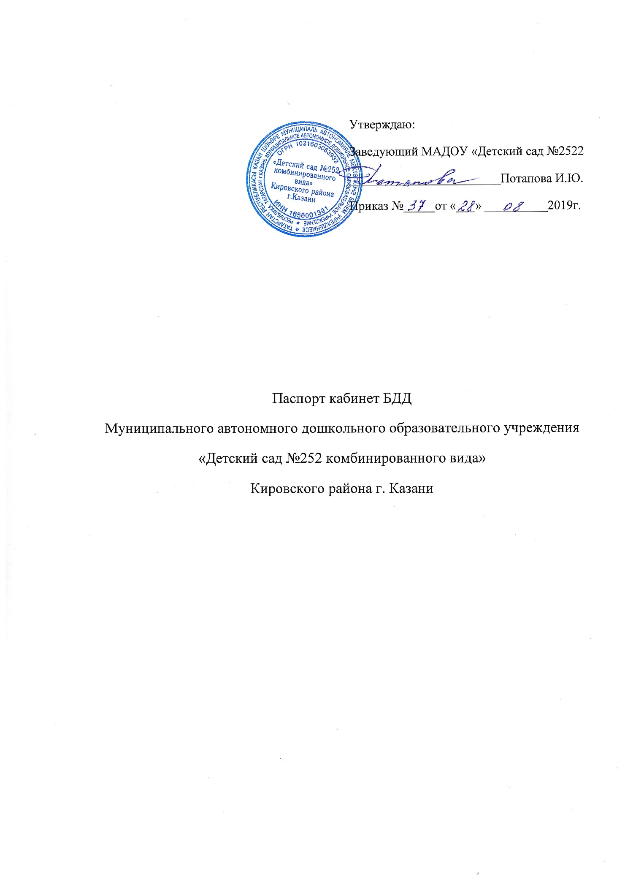
Год основания | Кабинет функционирует со 2 сентября 2019 года
Общая площадь | 7,1 кв.м
Освещенность | Тип: смешанный  Источники: естественное – окно (1шт.), искусственное – люминесцентные лампы (12 шт.)
Ответственные | воспитатели МАДОУ «Детский сад № 252»
Цель | Создание условий в ДОУ для работы по формированию у детей дошкольного возраста навыков безопасности дорожного движения, культуры взаимодействия со всеми участниками дорожного движения, профилактика ДДТП.
Расписание | Пн.-Пт.  1 смена: с 9.00 до 10.00  2 смена: с 15.30 до 16.30
Оснащение кабинета | - Стеллаж (1 шт.);  - детские стулья (4 шт.);  - стол детский (1 шт.);  - магнитная доска обучающая (1 шт.);  - набор магнитов (1 шт.);  - стенд «Безопасность дорожного движения» (1 шт.);  - мягкие модули «Транспорт» (8 шт.);  - Четырехсторонний перекресток (1 шт.);  - набор дорожных знаков на стойках (8 штук ).  (см. Приложене №
Пособия | - модель светофора (1 шт.);  - Комплект стоек "Дорожные знаки" (1 шт.);  - демонстрационный материал «Дорожные знаки» (1 шт.);  -набор плакатов «Азбука юного пешехода» (1 шт.);  - демонстрационный материал «Соблюдай правила дорожного движения» (1 шт.);  - демонстрационный и раздаточный материал «Знаки на дорогах» (1 шт.);  - обучающий плакат «Берегись автомобиля» (1 шт.);  - плакат «Сигналы светофора и регулировщика»;  -папка «Стихи и загадки».  (см. Приложение №2)
Авторские пособия | - дидактическое пособие «Веер: дорожные знаки» (6 шт.)  - лэпбук «ПДД: тогда и сейчас»
Игры | - настольная игра-ходилка «Правила дорожного движения» (1 шт.);  - развивающая игра «Транспорт» (1 шт.);  - настольная игра «Дорожные знаки» (1 шт.);  - настольная игра «Правила дорожного движения для маленьких» (1 шт.);  - настольная игра «Азбука пешехода» (1 шт.);  - домино с дорожными знаками (1 шт.);  - игра-самоделка «Законы улиц и дорог» (1 шт.);  - набор пазлов «Дорожные знаки» (1 шт.);  - коврик-пазл «Транспортные средства» (1 шт.);  - набор масок (1 шт.);  - деревянный конструктор «Транспорт», набор (1 шт.).  (см. Приложение №3)
Материалы для художественно-изобразительной деятельности | - альбом для рисования юного примерного пешехода (2 шт.);  - трафарет для рисования «Транспорт» (1 шт.);  - раскраски «Транспорт» (1 шт.);  - набор цветных карандашей (10 шт.).
Литература | - «Правила дорожного движения для детей», Москва «Стрекоза», 2010;  - «Транспортные средства» В.Н. Попов/ Казань, «Фолиант», 2015;  - «Мой папа – инспектор ДПС» Инесса Фа/ Казань, «Фолиант», 2018;  - «Умные и сложные правила дорожные» Вера Хамидуллина/ Казань, ГБУ «НЦБЖ», 2018;  - Дорожная сказка «Большое путешествие» Вайнер Б.Г. / Казань, ГБУ «НЦБЖ», 2018;  - «Увлекательно о правилах дорожного движения», Казань, ГБУ «НЦБЖ», 2014;  - «Дорожная азбука»/ Росмен;  - «Дорожные уроки»/ Кострома, «Кедр»;  - «Дорожная грамота для самых маленьких»/ Кострома, «Кедр»  - «Обучение детей безопасному поведению на дорогах»: методические рекомендации для работы с родителями/Р.Ш.Ахмадиева.- Казань: ГБУ «НЦБЖД», 2014  - «Вариативный модуль к образовательной области «Социально-коммуникативное развитие»: учебно-методическое пособие/ Р.Ш. Ахмадиева.- Казань: Фолиант,2016;  -«Вариативный модуль к образовательной области «Познавательное развитие»: учебно-методическое пособие/ Р.Ш. Ахмадиева.- Казань: Фолиант,2017.
Периодические издания | - «Добрая дорога детства» всероссийская газета для детей, педагогов, родителей;
Медиатека | - фотоматериалы;  - видеоматериалы;  - Дозорные дорог –мульфильм (4 шт.)  - Правила дорожного движения для детей. Развивающий мультфильм (1 шт.)

Приложение №1

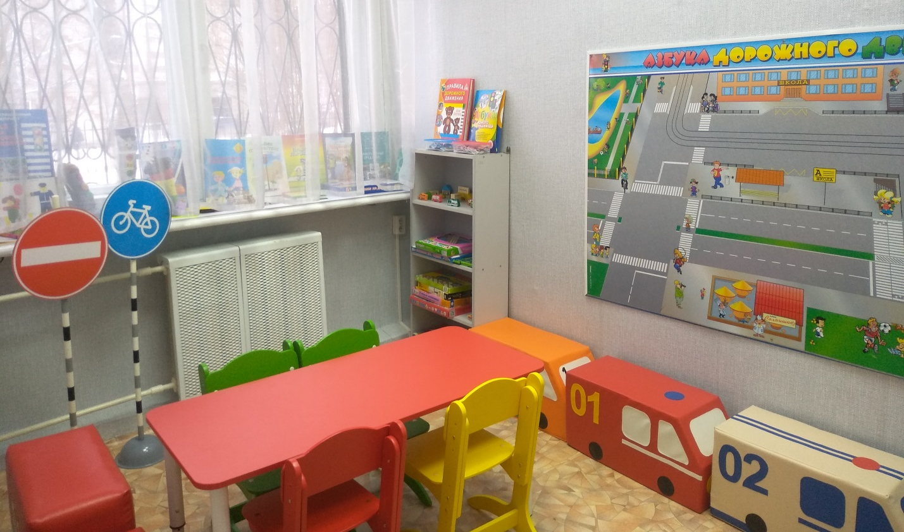

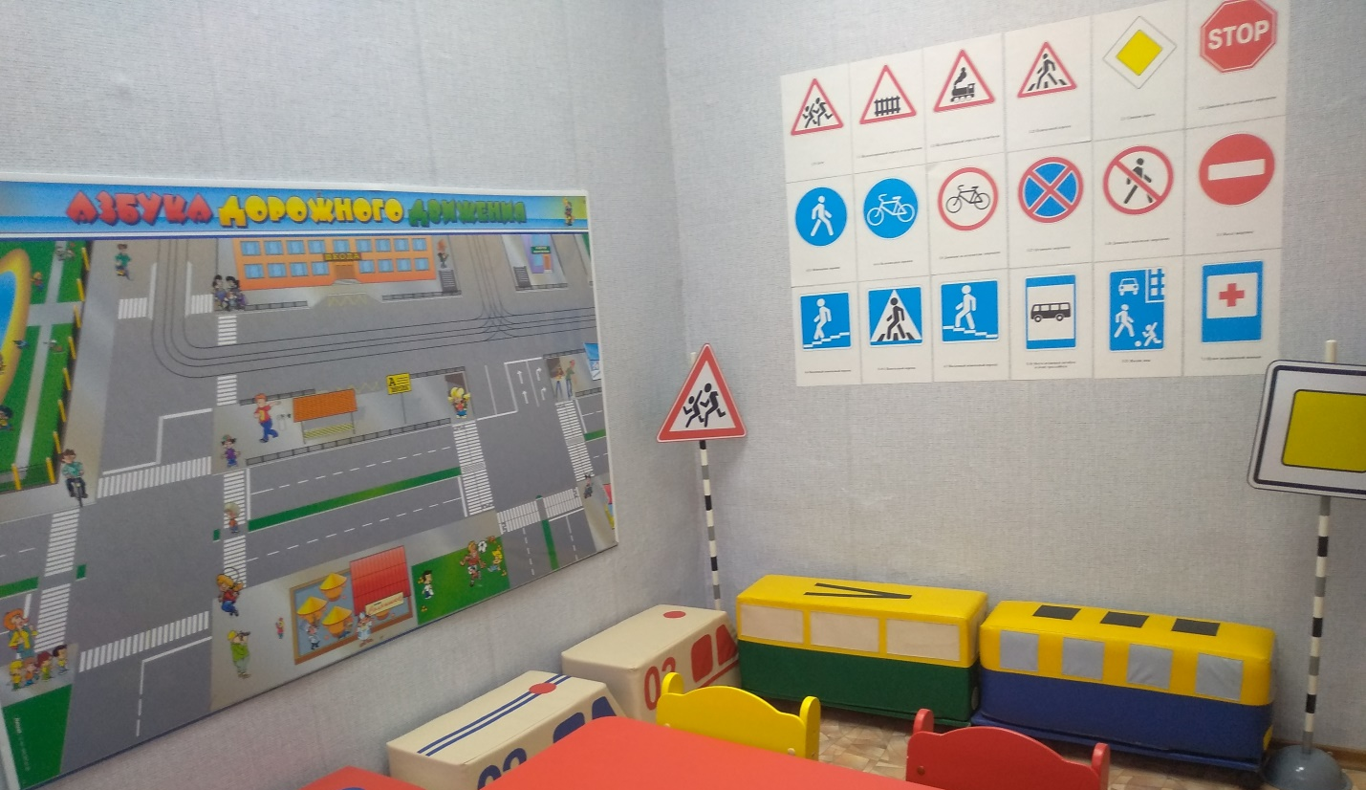

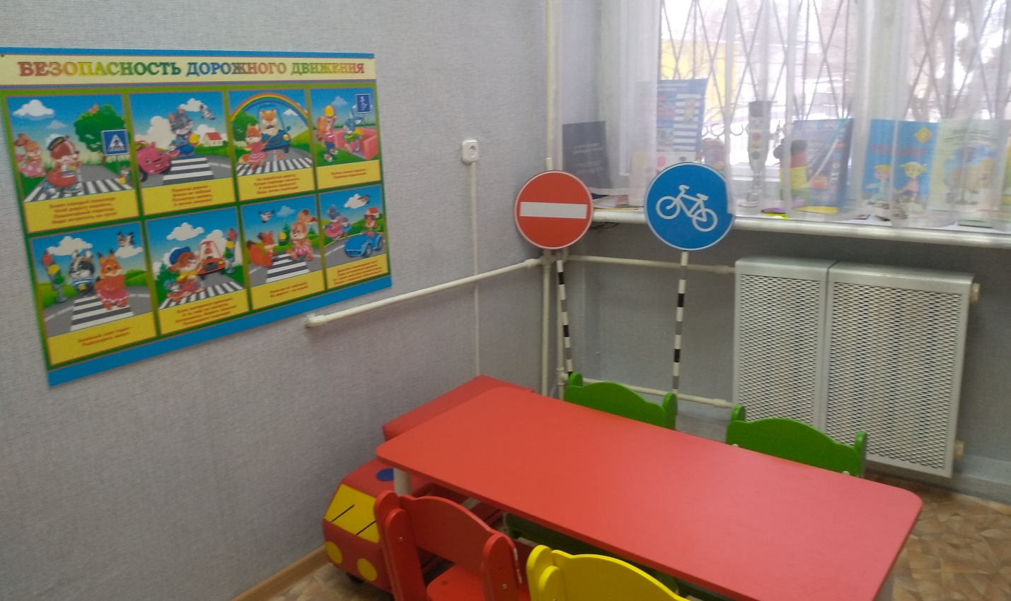

Приложение №2

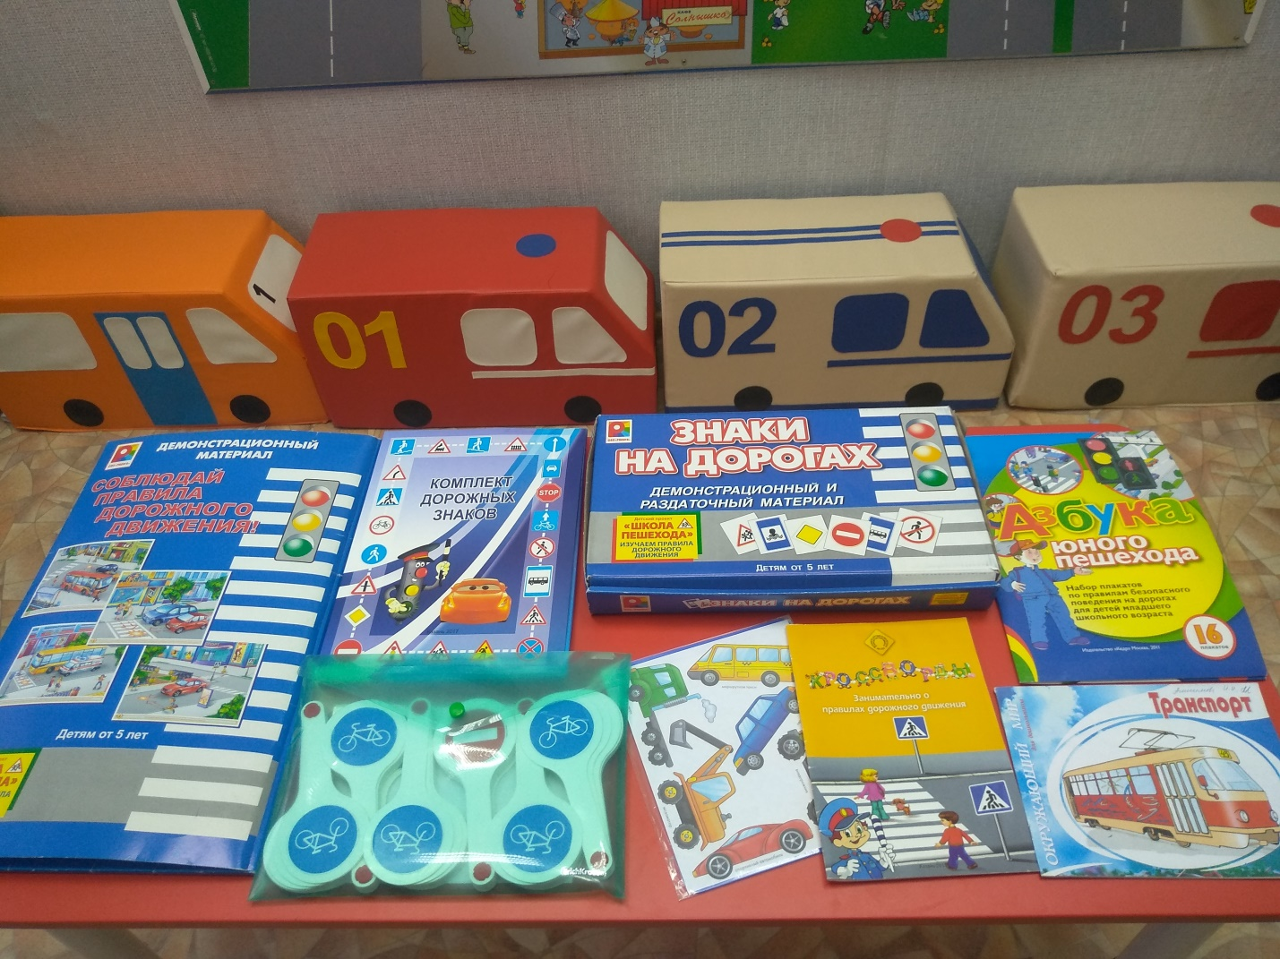

Приложение №3

